

**Od 16. 12. do 20. 12. 2024**

Předmět Co se naučím? Co po škole?

|  |  |  |
| --- | --- | --- |
| **Čj**  Učeb.  do str. 58 + str. 68 a 88  PS  do str. 34 | **KSV:** Popisuji činnosti (strojení vánočního stromu apod.)  **JV:** Osvojuji si druhy příd. jmen, skloňuji příd. jména měkká, tvrdá, přivlastňovací (stupňování,  pravopis, rozlišuji koncovky příd. jmen tvrdých a měkkých). **V lednu pololetní písemná práce.**  **LV:** Reprodukuji text, seznamuji se s lidovou slovesností – koledy, pranostiky, přísloví.  V**úterý čtenářské dílny.** | **Povinné úkoly:** (DÚ)  ČJ – Pokud nestihnu ve škole, dopracuji  v PS do str. 34.  Ke kontrole odevzdám až v lednu.  **Na úterý si donesu svou knihu.**  V čítance čtu strany 72–75 bez psaní.  V lednu bude 2. referát o přečtené knize. |
| **M**  Do str. 53 + 140, 145 | **V úterý test na římské číslice.**  Užití vlastností početních výkonů (komutativnost, asociativnost, distributivnost)  Řeším slovní úlohy na jeden až dva početní výkony. Dělím dvojciferným dělitelem.  G: Tělesa, procvičuji prostorovou představivost.  **V lednu pololetní písemná práce.** |
| **Vlast.** | Orientuji se v hlavních reáliích minulosti a současnosti naší vlasti.  Porovnávám Vánoce dříve s dnešní dobou. |
| **HV**  **TV** | Zpívám a poslouchám vánoční písně a koledy.  Přeskakuji překážky, skáču do výšky, zvoním na zvoneček, hraji pohybové hry. | **Dobrovolné domácí úkoly: (**DDÚ)  Najdu a předám informace o vánočních a novoročních zvycích – mohu doložit obrázkem.  Přinesu nahrávku vánoční písně (může být i upravená verze, anglická apod…) |

**Milí námořníci,**

**velmi Vás chválím za projekt Tomáš G. Masaryk. Měli jste úžasné kostýmy a celkově jste pracovali na výbornou.**

V pátek 20 12. si uděláme ve třídě vánoční program. Můžeš, donést pár kousků cukroví, jablíčko a celý ořech + malou svíčku ve skořápce na lodičky. Dále malý dáreček pro spolužáka či spolužačku. (Tak do 80 korun). A taky si můžeš na tento den vzít do školy nějakou tichou hru. Nic z toho není povinné. **V tento den končíme ve 12:05 hod.**

**Od 21. 12. 2024 začínají vánoční (zimní) prázdniny, které trvají do 5. 1. 2025. Takže v novém roce se uvidíme v pondělí 6. 1. 2025.**

**Hned 8. ledna jedeme do planetária a 14. ledna jdeme do lesní školy.**

**Rodiče předem upozorňuji, že ve čtvrtek 9. ledna od 16 hodin do 17:30 hodin se budou konat třídní schůzky, popř. pohovory o prospěchu a chování žáka.**

Přeji pohodový týden Libuše Smreková



***Přeji vám všem i vašim nejbližším nejskvělejší vánoční svátky, velkou radost z dárků, báječnou pohodu v rodinném kruhu, veselého Silvestra a šťastný, zdravý, úspěšný a spokojený***

***NOVÝ ROK 2025***

***Mějte se všichni moc krásně.***



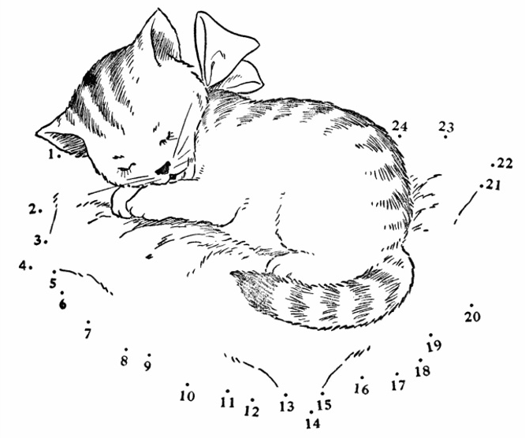

Spojím všechny body, obrázek si vybarvím a dokončím je podle své vlastní fantazie.